**平面镜成像——课时作业**

**学校___________________班级_______________姓名_____________**

一、单项选择题（下列各小题均有四个选项，其中只有一个选项符合题意）

1．一个人站在平面镜前，当他离开平面镜越来越远时，他的像的大小和位置的变化情况是（ ）

A．像越来越小，像离人的距离变大

B．像越来越小，像离人的距离变小

C．像的大小不变，像离人的距离变小

D．像的大小不变，像离人的距离变大

2. 如图1所示，是从平面镜内看到钟表的钟面指针位置，此时的实际时刻是（ ）

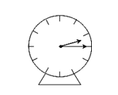

图1

A．1时15分　　 B．2时15分

C．9时15分　 D．9时45分

3．测视力时，要求人距视力表5m，利用平面镜成像特点可以节省空间，如图2所示，小明面对镜子背对视力表检查视力，下面说法正确的是（ ）

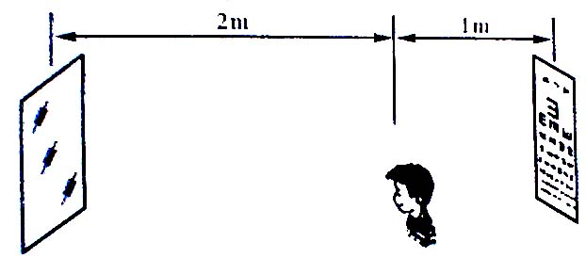

图2

A．视力表在平面镜中的像距离视力表3m

B．视力表在平面镜中的像距离小明4m

C．视力表在平面镜中的像距离平面镜6m

D．小明在平面镜中的像距离视力表5m

4.如图3所示，水中映出拱桥的倒影，其桥孔与倒影构成了一个圆形，如果桥下的水面上升，桥孔与倒影构成的图形的形状将变成如图4所示的 ( )

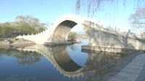

菁优网菁优网

图3 A B 图4 C D

二、选择题（下列题目有四个选项，其中符合题意的选项不止一个）

5. 在学习有关平面镜成像的知识以后，小明提出了以下观点，其中正确的是 ( )

A．站在河岸边，看到岸上的树木在水中的倒影，是树木通过水面所成的像

B．自己在一家商场通过光亮的瓷砖地面看到了挂在天花板上的吊灯，自己看到的其实是吊灯的虚像

C．在正常情况下，人的眼睛离书本的距离为25 cm时，看的清楚，且不容易疲劳，这个距离叫明视距离，因此爸爸在刮胡子时应站在距离卫生间墙壁上的平面镜25 cm的位置

D．在做“探究平面镜成像时，像的大小与物体到平面镜的距离是否有关”的实验中，选用两根完全相同的蜡烛，是为了确定像的大小和位置

三、实验解答题

6．冬冬同学站在平面镜前3m处，他看到镜中自己的像是由于光的 现象形成的，他的像到镜面的距离为_____m；现将一块和镜面一样大的木板放在镜子后面1m处，这时他______（填“仍能”或“不能”）在镜中看到自己的像。

7．如图5所示，探究平面镜成像特点时，放在平面镜后面的烛焰上的手指________被烧痛。（选填“会”或“不会”）。

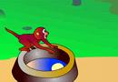

图6



图5

8．“猴子捞月”的寓言故事中说到：猴子看到井中有个月亮，以为月亮掉进井水中了，大叫起来：“不得了啦，月亮掉到井里去了！”如图6所示，关于井中月亮下列说法中正确的是（ ）

A．井中的月亮比天上的月亮小

B．井中出现月亮属于光的反射现象

C．井中出现月亮属于光的直线传播

D．井中的月亮到水面的距离比天上的月亮到水面的距离近

9.小明利用如图7所示的在实验桌上的实验器材，探究平面镜成像的特点。其中A、B是两段完全相同的蜡烛，C是平整的白纸，E是薄透明平板玻璃。小明将点燃的A蜡烛放在玻璃板前，观察到玻璃板后有A蜡烛的像A′。

（1）当小明将A蜡烛向薄透明平板玻璃E移动过程中，A蜡烛的像的大小将_______（选填“变大”“不变”或“变小”）。

（2）如果将点燃的A蜡烛远离玻璃板，则A蜡烛的像将________玻璃板。（选填“远离”或“靠近”）。

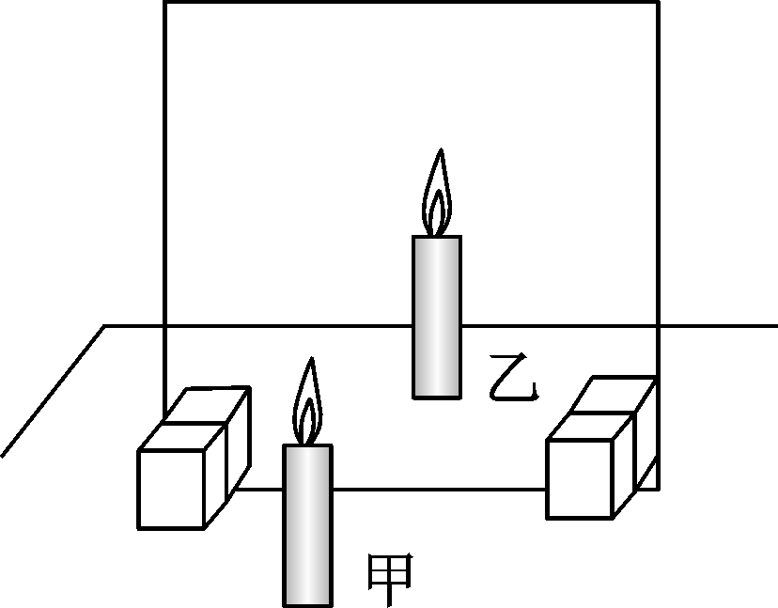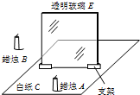

图7 图8

10.如图8所示，在“探究平面镜成像特点”的实验中，下列说法正确的是 ( )

A．为了便于观察，该实验最好在较暗的环境中进行

B．如果将甲蜡烛向玻璃板靠近，像的大小会变大

C．移去后面的乙蜡烛，并在原位置上放一光屏，发现光屏上能成正立的像

D．保持甲、乙两支蜡烛的位置不变，多次改变玻璃板的位置，发现乙蜡烛始终能与甲蜡烛的像重合